اقدامات صورت گرفته در خصوص طرح تكريم اداره كل راه و شهرسازي استان گلستان

نصب صندوق نظرسنجي ارباب رجوع
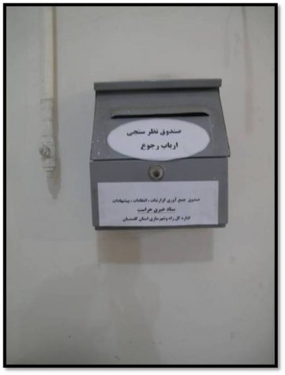
قراردادن فرم نظرسنجي (فرم ع) توسط نگهبان درب ورودي در اختيار ارباب رجوع
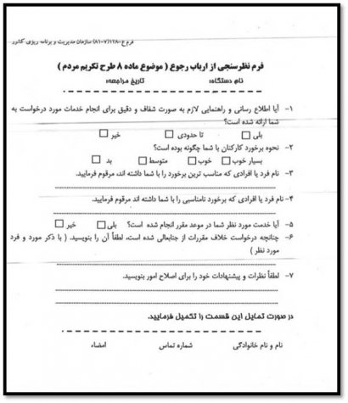
نصب بنر راهنماي طبقات
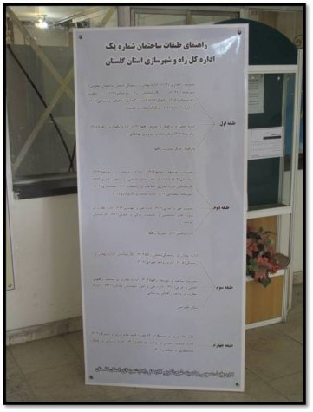
نصب بنر منشور اخلاقي
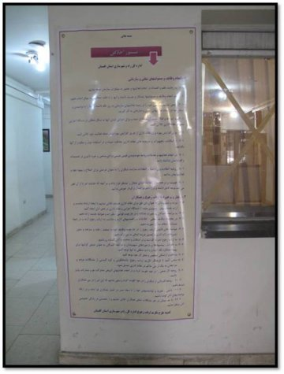
نصب بنر منكرات و معروفات اداري
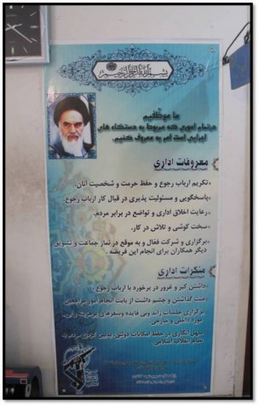
اطلاع رساني جهت ملاقات عمومي با مديركل
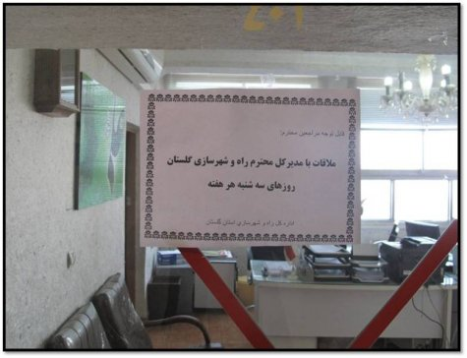
تهيه و نصب شرح وظايف كارمندان در سردرب اتاق آنها
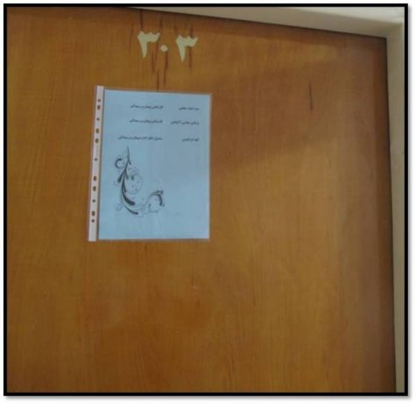
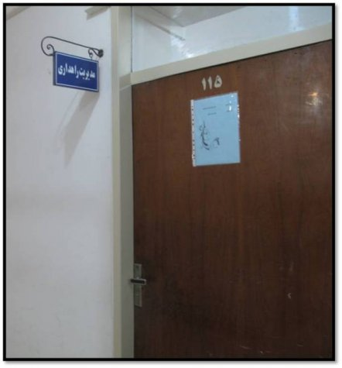
تهيه و نصب اتيكت روي ميز كاركنان شامل نام و نام خانوادگي و سمت بر روي ميز كار آنها
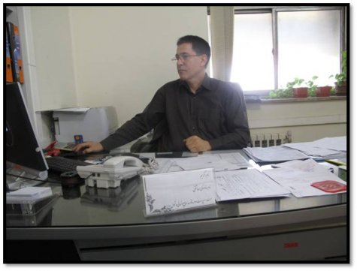
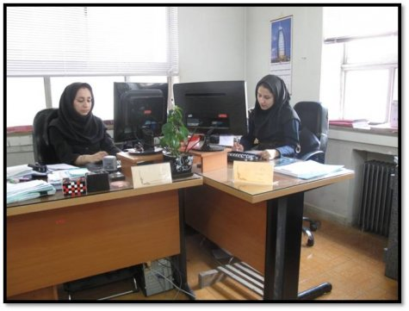
تعيين مسئول ميز خدمت جهت تسريع در امور مربوط به ارباب رجوع
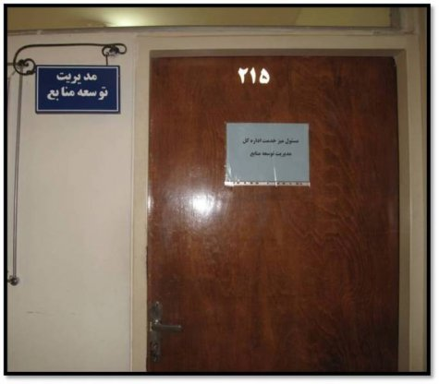
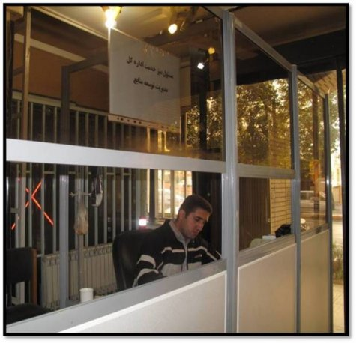
تعيين مكان مناسب جهت انتظار ارباب رجوع
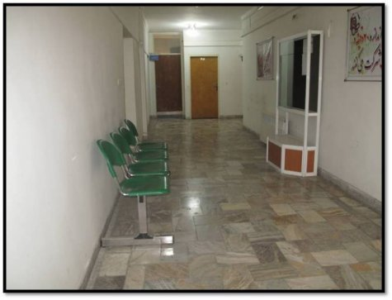
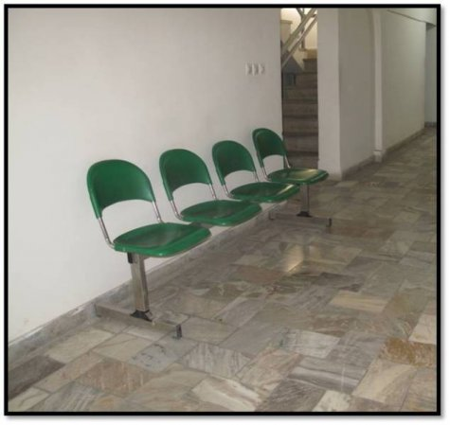
http://golestanrud.ir/tarhetakrim.html

